P-08-Mureș (Proiect integrat)

Introducerea și justificarea propunerii

Descrierea proiectului
ABA | MUREȘ
Zona proiectului | Râul Mureș av. confl. Senetea - am. confl. Faier
APFSR-uri incluse | 07-A002F – r. Mureș, av. confl. Senetea - am. confl. Faier (35,39km)  07-A003F – r. Mureș - av. confl. Ditrău - am. Confl. Călimănel (32,42km)
Localități cu risc la inundații aflate în zona proiectului | Borzont, Ciumani, Remetea, Suseni, Călimănel, Gălăuțaș, Hodoșa, Luncani, Măgheruș, Moglănești, Platonești, Runc, Sărmaș, Subcetate, Toplița

Localizarea proiectului
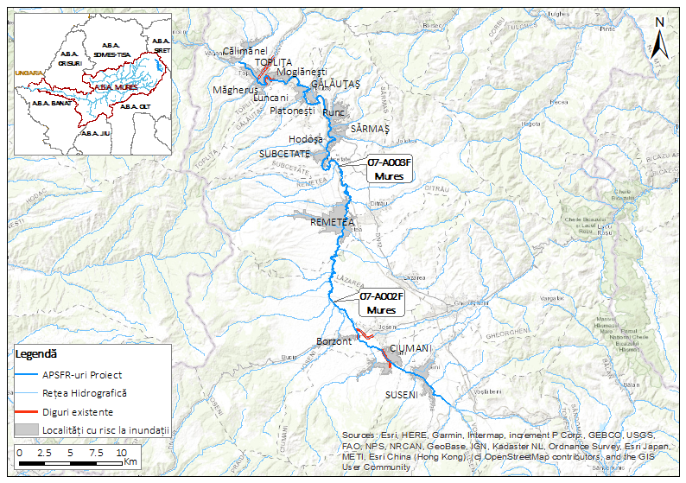
Figura 1: Zona de studiu a proiectului

Justificarea proiectului
Oportunitate implementare măsuri verzi | APSFR-urile analizate sunt în zona montană unde configurația terenului nu permite abordarea de măsuri verzi care să asigure apărarea împotriva inundațiilor a comunităților expuse acestui risc.  Cu toate acestea au fost incluse și câteva măsuri verzi; astfel, s-a prevăzut o zonă de meandrare în aval de acumularea permanentă, ca măsură compensatorie. Remeandrarea va ajuta la restaurarea caracteristicilor de luncă inundabilă împreună cu reîmpădurirea malurilor râurilor (pentru atenuarea fenomenelor de eroziune). De asemenea se va crea o zonă cu habitat hidric care va conduce la multiplicarea biodiversității. Având în vedere cerințele Directivei Cadru Apă, acumularea permanentă va fi prevăzută cu scară de pești pentru asigurarea conectivității longitudinale.  Mai mult decât atât, proiectul mai prevede înlăturarea unei structuri transversale, respectiv a unei structuri de reținere tip prag de captare care nu mai este utilizat, în aval de localitatea Ciumani.
Rezumatul justificării | Proiectul se află pe principalul curs de apă al ABA Mureș (și unul dintre cele mai importante cursuri de apă la nivel național). Acest proiect integrat se concentrează pe un tronson în care interdependența dintre APSFR-uri este semnificativă. Măsura propusă pe APSFR 07-A002F are o influență puternică asupra întregului APSFR 07-A003F dar și asupra APFSR 07-A001F, pe un tronson cu lungimea estimată de cca. 80 km in aval, pană la localitatea Reghin.  Este un proiect complex, care rezolvă două problematici ale zonei:  - Managementul riscului la inundații – pe sectorul cursului de apă se regăsesc importante localități cu un număr mare de locuitori expuși riscului la inundații (Toplița si Reghin) precum și importante elemente de infrastructură rutieră (DN 15) și feroviară (Magistrala 400, care unește localitățile Brașov si Satu Mare). Prin acumularea propusă se obține atenuarea viiturilor produse de r. Mureș prin tăierea vârfului de viitură;  - Managementul resurselor de apă – prin acumularea permanentă Remetea, se creează o rezervă de apă pentru: alimentarea cu apă a localităților din aval; suplimentarea debitului r. Mureș în perioadele secetoase; irigarea terenurilor din zonă , prin canalele existente ale ANIF (fiind posibilă chiar o extindere a sistemului de irigare).  Pentru apărarea localităților situate amonte de acumulare s-au prevăzut îndiguiri locale sau supraînălțarea digurilor existente pentru a respecta standardele de protecție în vigoare. Toate lucrările sunt concentrate în interiorul localităților cu risc semnificativ la inundații, deci se situează în afara limitelor NATURA 2000.

Descrierea măsurilor propuse

Obiective hidraulice și standarde de protecție
Standardul de protecție poate fi diferit pentru localitățile care necesită a fi apărate la inundații în cadrul aceluiași proiect și este selectat conform prevederilor Strategiei Naționale de Management al Riscului la Inundații pe termen mediu și lung, H.G. 846/2010.
Tabelul de mai jos prezintă probabilitatea asociată standardului de protecție pentru fiecare localitate din cadrul proiectului de față .
Tabel 1: Standard de protecție adoptat în proiect
Standard de protecție | Lista localităților asociate cu standardul de protecție
1% | Borzont, Ciumani, Remetea, Suseni, Călimănel, Gălăuțaș, Hodoșa, Luncani, Măgheruș, Moglănești, Platonești, Runc, Sărmaș, Subcetate, Toplița
0,5%
0,2% | -
0,1% | -

Prezentarea alternativelor
Alternativa 1 | Strategia se concentrează pe realizarea unei acumulări permanente (amplasată amonte de loc. Remetea), concepută ca având folosință complexă, care rezolvă problematica de gestionare a resursei de apă în zonă, pe termen lung, cu importante beneficii de atenuare a undei de viitură pentru toate localitățile din aval (din cele doua APSFR-uri, cât și alte localități din APSFR 07-A001F – r. Mureș aval loc. Neagra), cu potențial efect până la Reghin. Se estimează că, prin această acumulare, pe zona de influență din aval, nu mai sunt necesare alte lucrări de apărare pentru ASPFR-urile respective și, de asemenea se elimină necesitatea redimensionării podurilor existente peste r. Mureș.  În contextul schimbărilor climatice, funcțiunile complementare ale acumulării permanente sunt necesare și sustenabile.  Măsurile propuse amonte de acumulare: redimensionarea liniilor de apărare (diguri) existente în loc. Ciumani, Borzont prin supraînălțare, cât și amplasarea de diguri noi în zona loc. Suseni, precum și alte măsuri suplimentare.  Strategia are la baza o abordare gri-verde, incluzând și unele măsuri verzi:  - analiza eliminării unor structuri de retenție – prag de captare;  - remeandrarea râului pentru crearea biodiversității specifice unui habitat hidric, care asigură hrana păsărilor.
Alternativa 2 | Alternativa se bazează pe redimensionarea liniilor de apărare (diguri) existente în loc. Ciumani, Borzont, Moglănești, Luncani- Toplița prin supraînălțare, extinderea digurilor existente cu diguri noi în loc Ciumani, Borzont, cât și amplasarea de diguri noi în zona loc. Remetea, Suseni, Călimănel, Gălăuțaș, Hodoșa, Măgheruș, Moglănești, Platonești, Runc, Sărmaș, Subcetate, plus alte măsuri suplimentare.  Măsurile propuse amonte de acumulare sunt aceleași ca în Alternativa 1.  Măsurile verzi prezentate în Alternativa 1 se mențin și în Alternativa 2 (analiza eliminării unor structuri de retenție – prag de captare; remeandrarea râului pentru crearea biodiversității specifice unui habitat hidric, care asigură hrana păsărilor).

Alternativa selectată. Evidențierea măsurilor verzi
Alternativa preferată | Alternativa 1  Alternativa 1 a fost alternativa preferată, deși are un scor BCR mai mic. Mai mult decât atât, Alternativa 1 cuprinde și o abordare verde, remeandrarea cursului de apă, care poate crea biodiversitate specifică unui habitat hidric și poate reprezenta o potențială sursă de hrană pentru păsări.  Legat de BCR (scor mai mic - scor rezultat pe baza Analizei Cost -Beneficiu si Analizei Multi-Criteriale, luând in considerare o aproximare a zonelor beneficiare (protejate la inundații) pe baza opiniei expertului, zona nebeneficiind de modelarea hidraulica a masurilor propuse), precizăm următoarele: fiind vorba de o acumulare permanentă cu funcțiuni multiple, nu numai cu rol de apărare împotriva inundațiilor, este evident ca AMC –ul nu evidențiază / nu cuantifică în întregime toate beneficiile asigurate de acumulare, cu alte cuvinte proiectul răspunde unui obiectiv mai larg decât managementul riscului la inundații, fiind extins la un obiectiv mai „generos” - gestionarea integrată si durabilă a resurselor de apă în zonă.  În urma analizei rezultatelor oferite de modelului hidraulic, s-a observat că redimensionarea podurilor de pe sectorul amonte de acumulare, conduce la o reducere a nivelul apei cu aproximativ 30cm. Având în vedere această reducere nesemnificativă în raport cu înălțimea digurilor de pe acest sector (cuprinse între 3 și 5m), se consideră că nu este eficient din perspectiva costurilor, să fie inclusă această măsură în alternativa preferată.
Justificare | Măsurile furnizate de alternativa preferată prezintă următoarele beneficii:  - realizarea acumulării Remetea presupune renunțarea la scheme de îndiguire cu lungimi semnificative în aval;  - se asigură apărarea integrală a localităților din aval, aflate la risc la inundații, cu excepția localității Toplița;  - în contextul schimbărilor climatice, se asigură o rezervă de apă pentru populație și agricultură pe termen lung.
Lista măsurilor aferente alternativei preferate (Figurile 2 și 3)
Cod măsură | Tip măsură | Râu
M33-RO34 | Supraînălțarea lucrărilor de îndiguire existente  Aducerea la cotă a digurilor existente:  - mal drept, loc Ciumani – 1,44 km  - mal stâng, loc Ciumani – 1,80 km  - mal stâng, loc Borzont – 0,455 km  Lungime totala = 3,695 km | Mureș
M33-RO35 | Reabilitare diguri în vederea exploatării în condiții de siguranță  - mal drept, loc Ciumani – 1,44 km  - mal stâng, loc Ciumani – 1,80 km  - mal stâng, loc Borzont – 0,455 km  - dig Mureș la Moglănești mal drept – 1,12 km  - dig Mureș la Luncani - Toplița mal stâng - 1,4 km  Lungime totală = 6,215 km | Mureș
M33-RO33 | Lucrări de îndiguire (în zona localitătilor)  - mal drept Suseni cu includerea digurilor de remuu pe Strâmba – 5,15 km, h_{med}=3,5 m  - mal stâng Suseni – 3,14 km, h_{med}=2,6 m  - mal drept Ciumani- 0,565 km, h_{med}= 3,5 m  - mal stâng Ciumani- 0,970 km, h_{med}= 4 m  - mal stâng Borzont- 0,695 km, h_{med}= 1,2 m  Lungime totală =10,52km | Mureș
M32-RO21 | Realizarea de noi acumulări permanente sau nepermanente (frontale):  - acumulare permanentă am. Remetea (S_{1%}=782,4 ha, V_{1%}=16,5 mil. m³, H_{max}=11,1 m, golire= 2 x 1,5x1,8 m, deversor L= 50 m) | Mureș
M31-RO17 | Remeandrarea cursului de apă, restaurarea cursurilor de apă și a luncii inundabile (inclusiv reîmpădurirea malurilor cursului de apă pentru reducerea fenomenul erozional)  Lungime remeandrare =0,67 km | Mureș
M32-RO28 | Eliminare structură transversală - prag de captare dezafectat la Ciumani | Mureș
M31-RO10 | Menținerea sau creșterea proporției de suprafață împădurită în bazinele superioare ale cursurilor de apă (nu numai la nivel de APSFR).  - Suprafața teoretică maximală propusă pentru împădurire: 35.711 ha (orizont de timp cca. 35 de ani);  - Suprafața viabilă propusă pentru împădurire: 1.071 ha (orizont de timp 10 de ani).  NOTĂ: Suprafeței de teren teoretice/potențiale mai sus menționate i s-au aplicat doi factori de corecție:  - Un factor de implementare, exprimat printr-o reducere de 15%, aplicat suprafeței teoretice pentru a reflecta suprafața viabilă a fi împădurită în scopuri de gestionare a riscului la inundații;  - Un factor de reducere de 20% aplicat pentru a reflecta ceea ce este posibil, din punct de vedere tehnic, a se implementa în următorii 10 ani.  Factorul de implementare este menit să surprindă incertitudinea procesului de implicare a proprietarilor terenului și a părților interesate, proces care este unul foarte complex si dinamic, care nu poate fi definit a priori. Măsura în sine, deși foarte utilă din punct de vedere al Managementului Riscului la Inundații, nu poate fi impusă proprietarilor de terenuri și, implicit, nu poate fi evaluat cu acuratețe din perspectiva costurilor.  Costurile pentru măsurile de împădurire (după aplicarea factorilor mai sus menționați) sunt prezentate în Secțiunea 4.2 având la bază un cost unitar (per hectar).  Mecanismul de implementare a măsurii de împădurire nu poate fi determinat în această etapă, având astfel o influență semnificativă asupra costului măsurii. De exemplu, mecanismul de implementare ar putea fi de tipul subvenții pentru proprietarii de terenuri ca parte a programului PNNR (COMPONENTA 2: PĂDURI ȘI PROTECȚIA BIODIVERSITĂȚII. Investiția 1. Campania națională de împădurire și reîmpădurire, inclusiv păduri urbane Schemă de ajutor de stat. Subinvestiția I.1.A"SPRIJIN PENTRU INVESTIȚII ÎN NOI SUPRAFEŢE OCUPATE DE PĂDURI) sau de tipul plantărilor forestiere active (plantații de lemn sau alte schimbări permanente ale utilizării terenului forestier) sau de tipul investiții în Infrastructură Verde (care poate include regenerarea naturală a vegetației, schimbarea și refacerea clasei de utilizare a terenului solului). | B.H. Mureș

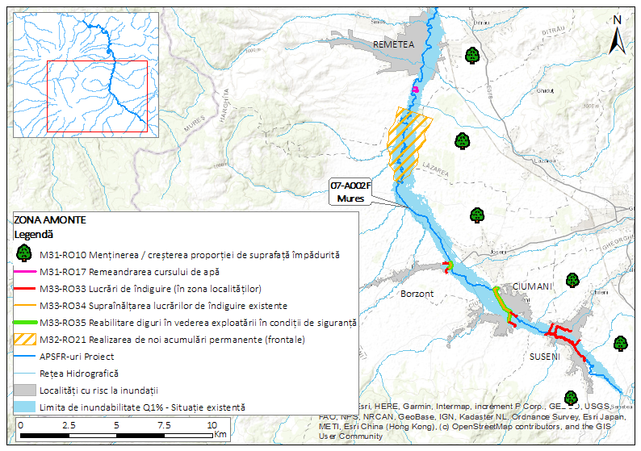
Figura 2: Localizarea măsurilor aferente alternativei preferate și limita de inundabilitate pentru probabilitatea de 1% în situația actuală. Zona amonte
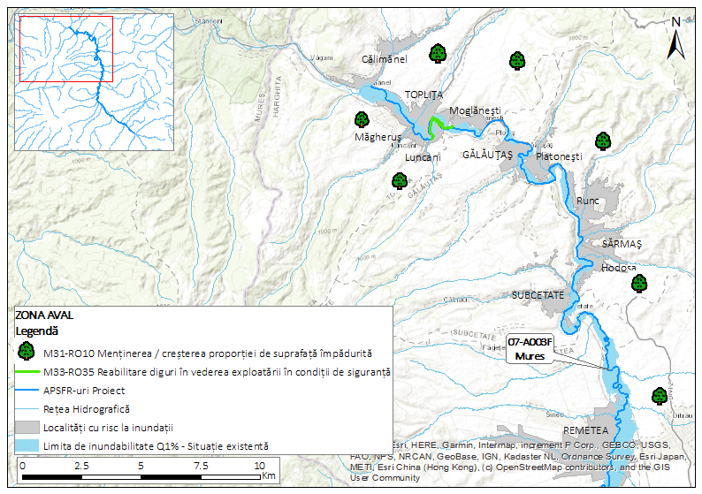
Figura 3: Localizarea măsurilor aferente alternativei preferate și limita de inundabilitate pentru probabilitatea de 1% în situația actuală. Zona aval

Cadrul social și de mediu

Teste de robustețe
Directiva Cadru Apă | Orice activitate în albia râului sau în lunca inundabilă care are potențialul de a avea un impact asupra oricăruia dintre Elementele de Calitate definite în Directiva Cadru Apă (așa cum este detaliat mai jos) trebuie să fie analizată pentru a se stabili dacă ar putea cauza o deteriorare a stării unui corp de apă. Principalele lucrări de gestionare a riscului la inundații propuse pentru r. Mureș (proiect integrat) sunt susceptibile de a avea un potențial impact asupra Elementelor de Calitate Hidromorfologică din Directiva Cadru Apă și sunt susceptibile de a cauza o deteriorare a stării Elementelor Ecologice generale ale corpului de apă.  Propunerile, care includ reabilitarea apărărilor existente, construirea de noi stăvilare și acumulări frontale, care sunt semnificative ca amploare, au potențialul de a avea un impact negativ asupra Elementelor de Calitate ale corpului de apă din cadrul DCA. În plus, remeandrarea la scară redusă are potențialul de a aduce beneficii pentru Elementele de Calitate ale corpului de apă din cadrul DCA. Acumularea reprezintă un proiect cu folosințe complexe și de importanță strategică locală (asigurarea alimentării cu apă a populației din zona proiectului). În legătură cu aceste măsuri, se notează următoarele efecte și beneficii:  - Dinamica regimului de debite: Lucrările propuse sunt susceptibile de a modifica în timp regimul hidrologic precum și viteza apei. În special, acumularea propusă va atenua debitul, diminuând regimurile energetice (într-o anumită măsură, în funcție de natura structurii) și va reduce aportul de sedimente în cursul inferior al râului;  - Continuitatea si conectivitatea râului: Este probabil ca lucrările propuse să aibă un impact negativ asupra conectivității laterale existente (conectivitatea luncii inundabile cu cursul de apă) și este probabil ca lucrările propuse să aibă un impact negativ asupra conectivității longitudinale existente (capacitatea de transport a sedimentelor);  - Variația adâncimii și lățimii râului: Lucrările propuse sunt susceptibile de a modifica morfologia albiei râului prin împiedicarea mobilității laterale naturale a cursului de apă.  În etapa viitoare de elaborare a Studiului de Fezabilitate, ar trebui să se efectueze o evaluare detaliată a impactului corpurilor de apă, în cazul în care sunt susceptibile potențiale efecte asupra DCA. Acestea ar presupune colectarea de date și observații hidromorfologice de bază pentru fiecare zonă analizată, pentru a ajuta și sprijini deciziile viitoare de proiectare. Se va lua în considerare atenuarea potențialului impact la nivel local.
Directiva Habitate | Zona propusă spre intervenție (și o parte din lucrări) se suprapun cu ROSPA0033 - Depresiunea și Munții Giurgeului și RONPA0488 - Mlaștina cea mare. Acumularea propusă care se suprapune pe RONPA0488 poate genera un impact negativ semnificativ asupra ariei de interes național. La nivelul realizării studiului de fezabilitate, respectiv evaluarea impactului proiectului asupra mediului se vor analiza in detaliu beneficiile si pierderile in raport cu obiectivele de mediu asociate ariilor naturale protejate vizate.  Referitor la impactul asupra ROSPA0033 Depresiunea și Munții Giurgeului, raportându-ne la suprafața mare a sitului (87.865,9 ha) și a existenței potențiale a habitatelor speciilor de păsări, crearea unei zone umede poate produce beneficii asupra speciilor de păsări acvatice sau limicole, specii care nu sunt menționate pe formularul standard al sitului. Având în vedere această suprapunere, va exista un impact asupra acestora, dar prin respectarea măsurilor de reducere a impactului și prin acceptarea recomandărilor impactul poate să fie unul redus și să nu semnificativ ariile naturale protejate.
Schimbări climatice | Modelarea măsurilor propuse în proiectul integrat, care se concentră pe realizarea unei acumulări permanente la Remetea cu suplimentarea măsurilor de apărare în amonte, indică faptul că nu vor rezulta zone noi inundabile (pentru probabilitatea de 1%) ca urmare a implementării măsurilor de apărare propuse. Excepție fac terenurile agricole/pășuni și câteva proprietăți individuale situate amonte de Suseni, pe malul stâng al r. Mureș. Acumularea permanentă a fost dimensionată la probabilitatea de depășire de 1% și verificată la probabilitatea de depășire de 0,1%.  Măsurile au fost concepute să asigure integral standardul de protecție de 1% localităților: Borzont, Ciumani, Remetea, Suseni, Călimănel, Gălăuțaș, Hodoșa, Luncani, Măgheruș, Moglănești, Platonești, Runc, Sărmaș și Subcetate. Pe zona amonte (Suseni) se asigură o gardă de siguranță de 50 cm care poate fi obținută cu supraînălțări minore ale coronamentului digului pentru debitul cu probabilitatea de 1%. Pentru viitoare scenarii climatice în vederea obținerii gărzii de siguranță de 30-40 cm sunt necesare supraînălțări ale coronamentului digului existent peste valorile actuale de proiectare, pe lungimi de câteva sute de metri.
Efectul hidraulic transfrontalier | Nu este cazul

Implicarea părților interesate
Ca parte a Planului de Management al Riscului la Inundații (PMRI), strategia preliminară a proiectului fost publicată spre consultare publică. În timpul perioadei de consultare, nu a fost primit niciun feedback. Informații suplimentare legate de procesul de consultare publică sunt prezentate în Capitolul 8 și anexele asociate ale PMRI.
Se recomandă ca A.B.A. Mures să organizeze o consultare extinsă cu părțile interesate, ca parte a procesului de promovare viitoare a acestui proiect. În mod particular, pentru această strategie trebuie consultate Ministerul Transporturilor/ Autoritățile locale / U.A.T.- le implicate/ Instituțiile Prefectului implicate / Consiliile Județene implicate / ROMSILVA / A.N.P.A. / potențiale ONG-uri / deținători privați după caz.

Evaluarea fezabilității proiectului

Evaluarea eficienței măsurilor din punct de vedere hidraulic
Abordarea utilizată în modelarea/ evaluarea hidraulică a măsurilor | Pentru testarea eficienței măsurilor au fost utilizate următoarele modele hidraulice:  - Model 2D construit în cadrul Ciclului 2 pe sectorul Senetea – aval Remetea, folosind soluția MIKE 21FM. Modelul are la bază date de precizie ridicată (DTM cu rezoluția de 0,5m și date hidrologice furnizate de INHGA în anul 2022);  - Model 1D+ construit în cadrul Ciclului 1 pe sectorul aval Remetea – Călimănel, folosind soluția MIKE 11. Modelul are la bază date de precizie medie (DTM din cadrul Ciclului 1 cu rezoluție de 2m).  Abordarea principală constă în implementarea în modelare a acumulării permanente Remetea. Specificațiile acesteia sunt oferite în cadrul secțiunii 2.3. Această acumulare are capacitatea de a reține volumul de viitură a debitului cu probabilitatea anuală de depășire de 1%, ceea ce permite la renunțarea îndiguirilor în localitățile aval (Hodoșa. Runc, Platonești, Gălăuțaș, Moglănești, Toplița).  Restaurarea cursurilor de apă și a luncii inundabile (inclusiv reîmpădurirea malurilor cursului de apă pentru reducerea fenomenului erozional) se implementează în modelare prin creșterea coeficientului de rugozitate în albia minoră.  Dezafectarea pragului de captare Ciumani nu este analizat prin modelare, aceasta nefiind o măsură cu rol de reducere a riscului la inundații. De asemenea, re-meandrarea râului nu a fost inclusă în modelare deoarece aceasta ar afecta dinamica apei la debite mici, iar la debite mari ar deveni ineficientă având în vedere lunca extinsă a râului și adâncimea relativ redusă a albiei.  Celelalte măsuri propuse se concentrează pe reabilitarea sau supraînălțarea digurilor de apărare existente sau crearea de noi diguri cu scopul de protecție împotriva inundațiilor a localităților afectate.  Noile diguri sunt implementate în modelele din Ciclul 1 sau Ciclul 2 existente ca diguri infinite care permit calcularea nivelului maxim al apei pentru probabilitatea anuală de depășire de 1%. După obținerea rezultatelor, pe baza rasterului cu nivelurile apei s-a determinat înălțimea digului sau supraînălțarea necesară pentru asigurarea standardului de protecție. Celelalte probabilități cu debite de depășire mai mari sunt rulate având digurile implementate în model, cu înălțimile și lungimile rezultate pentru probabilitatea de 1%.  Abordarea de mai sus se folosește și pentru digurile existente care necesită supraînălțare pentru a atinge garda de protecție la probabilitatea de 1%.
Descrierea eficienței hidraulice a măsurilor | Măsurile incluse în modelare au efectul așteptat de reducere a riscului la inundații. Supra-înălțarea digurilor și închiderea liniilor de apărare din zona Suseni și Ciumani reduc semnificativ riscul la inundații pentru scenariul de debite cu probabilitatea anuală de depășire de 1% și oferă reziliență și pentru scenariul de schimbări climatice, garda de 0,5m fiind suficientă pentru reținerea debitelor între diguri și pentru acest scenariu. De asemenea, digul din zona Borzont oferă protecție pentru probabilitatea anuală de depășire de 1% și reduce riscul pentru scenariul de schimbări climatice.  Având în vedere că locuințele sunt situate la distanțe mici față de albia râului în zona localităților Suseni și Ciumani, rezultă că este necesară încorsetarea râului cu structuri de apărare. Astfel, se reduce lățimea de curgere a râului de la 200-300m la 25-40m. Se recomandă ca în viitorul Studiu de Fezabilitate să se analizeze și măsuri cu scop de reducere a debitelor amonte de localitățile afectate pentru a fi complementare măsurilor de îndiguire care clar pot reduce hazardul și riscul la inundații, dar pot rezulta înălțimi mai mici ale digurilor în condițiile unor debite mai reduse.  Măsurile de redimensionare a podurilor situate pe sectorul amonte de acumularea Remetea, au condus la o reducere a nivelul apei cu aproximativ 30 cm, considerându-se ineficientă această măsură din perspectiva costurilor și cu un impact redus asupra dimensionării digurilor de pe acest sector.  În zona de mijloc a sectorului analizat în scenariul de bază, a fost implementată acumularea permanentă Remetea ce are rolul de a asigura resursa de apă necesară pentru alimentarea cu apă a zonei limitrofe precum și de a asigura o tranșă de atenuare a viiturilor. Acumularea permanentă a fost dimensionată pentru probabilitatea de 1% și verificată la probabilitatea de 0,1%, prin urmare poate oferi debite suficient de reduse în aval pentru a putea reduce per total riscul la inundații fără a fi nevoie de lucrări suplimentare.  Acumularea permanentă propusă are o înălțime de 11,1 m cu un volum total la coronament de 27,78 milioane m³. Prin realizarea acumulării permanente s-a reușit atenuarea debitelor maxime de viitură de la aproximativ 457 m³/s în secțiunea de închidere până la 44 m³/s pentru probabilitatea anuală de depășire de 1%. Debitele pentru cel mai defavorabil scenariu, respectiv scenariul dezvoltat pentru debitele cu probabilitatea anuală de depășire de 0,1%, sunt și ele atenuate de la valoarea de 784 m³/s până la 113 m³/s. În condițiile unei viituri afluente în acumulare se consideră că se realizează o pregolire a lacului de acumulare în vederea creșterii tranșei de atenuare disponibile. Graficele de atenuare în acumulare sunt prezentate în imaginile de mai jos:  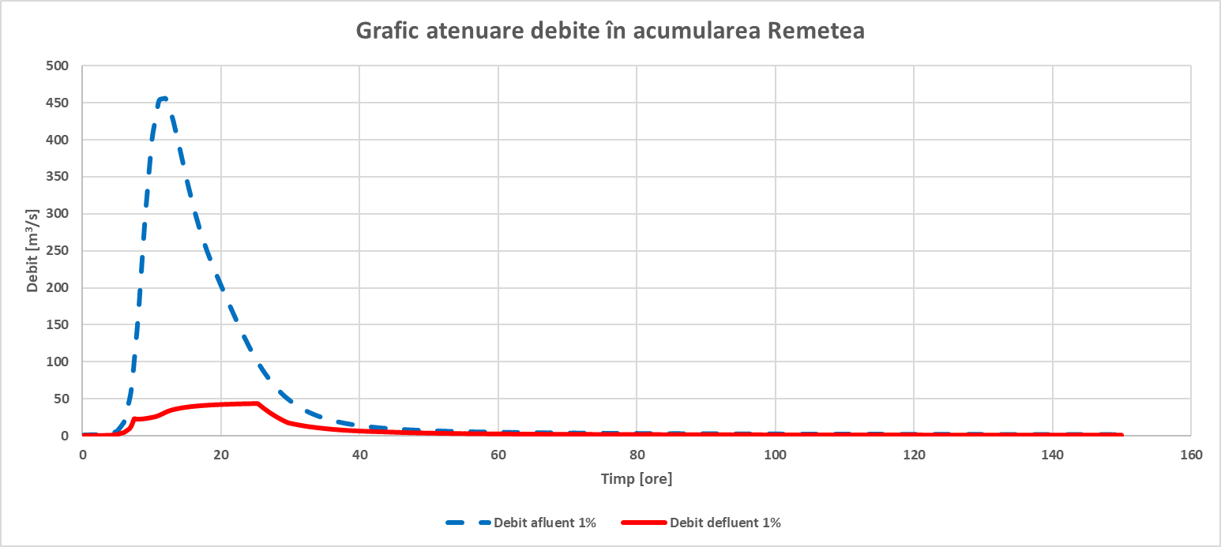  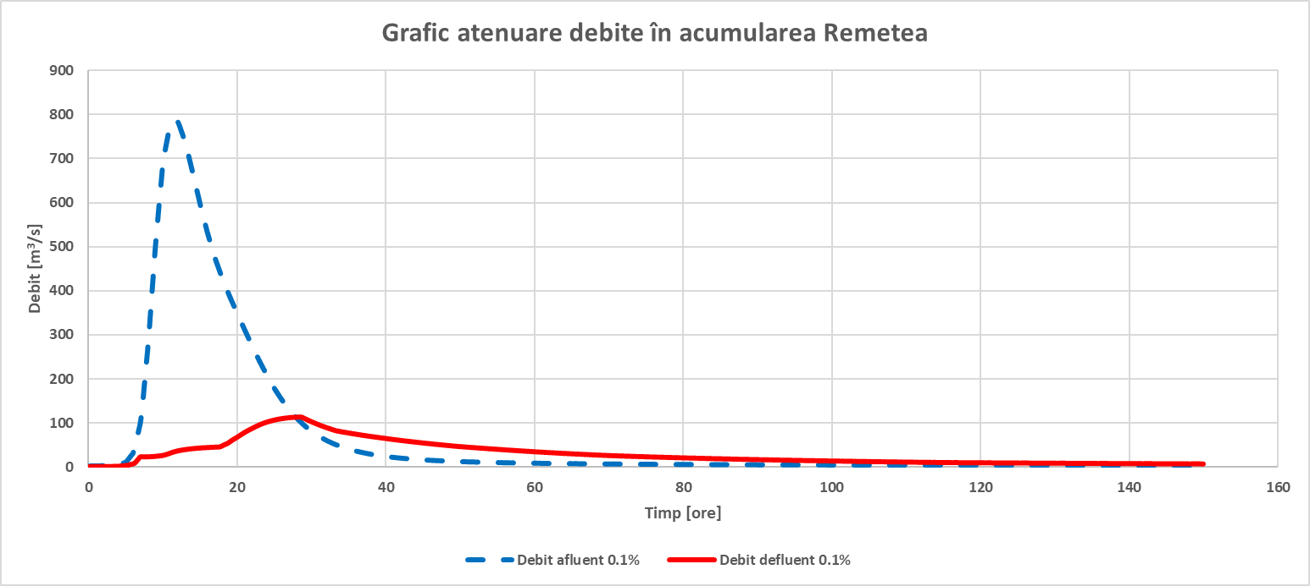  Figura 4- Graficul de atenuare în acumularea Remetea la 1% si 0,1%  Trebuie menționat că acumularea Remetea are un efect important asupra reducerii debitelor maxime inclusiv până în zona aval studiată, în localitatea Toplița. Măsurile propuse îndeplinesc obiectivul hidraulic reducând semnificativ riscul la inundații și asigurând standardul de protecție 1% în majoritatea locațiilor de interes. Singura zonă cu risc este zona Toplița unde este necesară o lucrare de îndiguire locală pe o lungime de 1,8 km. Trebuie menționat că aceasta zonă trebuie reevaluată într-un viitor Studiu de Fezabilitate deoarece această zonă a fost analizată utilizând integral date din Ciclul 1. Se recomandă utilizarea unui model 2D care să utilizeze date hidrologice actualizate.  În imaginile de mai jos se poate vedea o comparație între limitele de inundabilitate din scenariul de bază comparativ cu limitele de inundabilitate post proiect

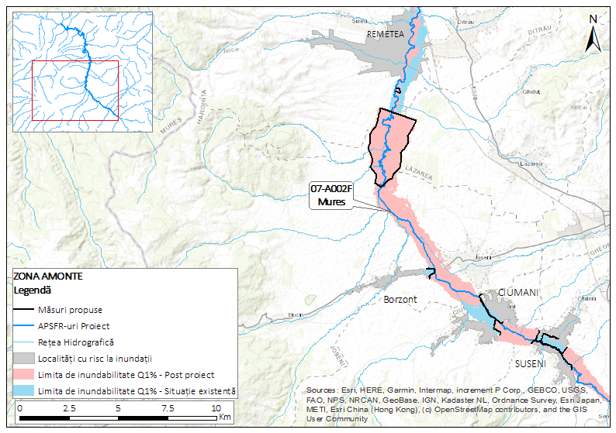
Figura 5: Limita de inundabilitate pre și post implementare proiect Q1%. Zona amonte
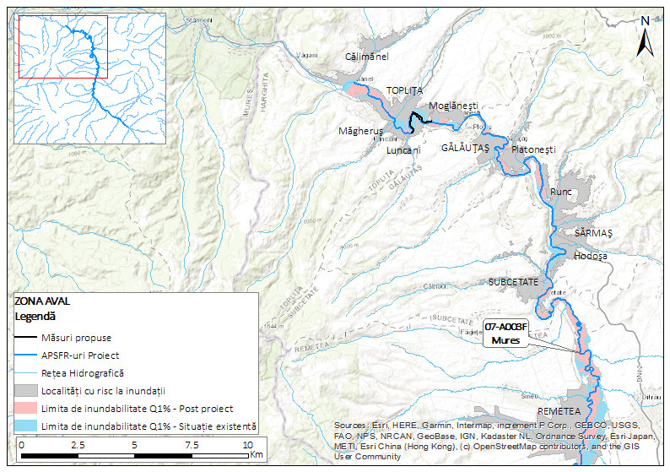
Figura 6: Limita de inundabilitate pre și post implementare proiect Q1%. Zona aval

Analiza multi-criterială și analiza cost-beneficiu
Localizarea proiectului  Delimitare amonte și aval pentru fiecare APSFR (a se observa că beneficiile serviciilor ecosistemice sunt luate în considerare la scara bazinului hidrografic) | Râul Mureș av. confl. Senetea - am. confl. Faier
Riscul în scenariul de referință  Notă: Valorile prezentate în tabelul 4.2 reprezintă valorile de risc din scenariul de referință pentru zona care este impactată de măsurile propuse (zona care beneficiază de efectele măsurilor propuse), iar acestea pot fi diferite de cele prezentate in statisticile pentru zonele APSFR implicate (a se vedea pagina introductiva). Zona impactată de măsurile propuse poate fi diferita de suprafața APSFR, beneficiara directă a măsurilor. | Populația expusă riscului (1%) | 4.963
 | Populația expusă riscului (1% CC) | 5.154
 | Proprietăți rezidențiale expuse riscului (1%) | 2.621
 | Proprietăți rezidențiale expuse riscului (1% CC) | 2.757
 | AED | € 12.690.082
 | AED (CC) | € 16.571.729
 | Patrimoniul cultural expus riscului (1%) | 3
 | Patrimoniul cultural expus riscului (1% CC) | 3
Pagube evitate prin măsurile propuse  Nota: Valorile prezentate in tabel reprezintă diferența dintre pagubele potențiale din scenariul de referință și valoarea pagubelor potențiale post implementare măsură | Populație protejată (1%) | 2.989
 | Populație protejată (1% CC) | 2.832
 | Proprietăți rezidențiale protejate (1%) | 2.023
 | Proprietăți rezidențiale protejate (1% CC) | 1.937
 | Pagube totale evitate (AED) | € 5.229.175
 | Pagube totale evitate (AED, CC) | € 7.092.200
 | Obiective culturale protejate (1%) | 2
 | Obiective culturale protejate (1% CC) | 2
Costul estimat al măsurilor  Notă. Costurile investițiilor de capital se bazează pe o bază de date privind costurile unitare la nivel strategic. Costurile includ coeficienți de complexitate și o marjă pentru reducerea potențialelor efecte asupra mediului în timpul fazelor de construcție sau de exploatare a proiectului. Estimarea costurilor de întreținere și de înlocuire se bazează pe normele privind construcțiile hidrotehnice. Costurile de împădurire se bazează pe schema de ajutor de stat pentru împădurire - PNRR. | Capital de investiții (Total) | € 89.668.460
 | Capital de investiții (fară împăduriri ) | € 79.415.098
 | Capital de investiții (exclusiv împăduriri) | € 10.253.362
 | Costuri anuale de operare și întreținere ( fără împăduriri) | € 443.687
 | Costuri totale de mentenanță pentru implementarea lucrărilor de împădurire (doar pentru primii 6 ani) | € 6.502.431
 | Pierderi în productia agricolă (anual) urmare a împăduririlor | € 203.490
Valoarea actuală netă a costurilor  Notă. Valoarea actuală netă a costurilor proiectului propus, inclusiv înlocuirea. Valoarea actuală netă a costurilor nu include întreținerea continuă și înlocuirea infrastructurii existente. | Valoarea actuală netă a costurilor pe perioada de analiză de 50 de ani (Total) | € 103.468.257
 | Valoarea actuală netă a costurilor pe perioada de analiză de 50 de ani (fără împăduriri) | € 84.638.567
Beneficii  Notă. Acestea sunt beneficiile rezultate din reducerea Pagubelor Totale prin proiectul propus pe durata de analiză de 50 de ani. Pagubele medii anuale evitate cresc în fiecare an în funcție de schimbările climatice. | Valoarea actuală netă a beneficiilor pe perioada de analiză de 50 de ani (Total, inclusiv beneficii adiționale din servicii ecosistemice și recreere) | € 246.897.804
 | Valoarea actuală netă a beneficiilor pe perioada de analiză de 50 de ani (doar beneficii directe) | € 100.841.756
Notă: Valorile prezentate în secțiunea 4.2 sunt orientatative și pot suferi modificări în viitoarele etape de proiectare. Acestea sunt calculate sau derivate și sunt furnizate detaliat din perspectiva trasabilității datelor. În versiunile viitoare recomandăm utilizarea unor valori rotunjite, care să reflecte acuratețea datelor. | Pierderi ale serviciilor ecosistemice prin pierderea continuității | -€ 15,515,525
 | Beneficiile serviciilor ecosistemelor legate de împădurire | € 161,571,573
Beneficii-Costuri  Notă. Raportul Beneficii-Costuri indică justificarea economică a proiectului. | Costul exprimat în € (investiția de capital, excluzând costurile de împădurire) pentru fiecare proprietate protejată (pentru debitul cu probabilitatea de 1%) | € 39.256
 | Raport Beneficii-Costuri (BCR) (excluzând costuri de împădurire și beneficii adiționale din sisteme ecosistemice și recreere) | 1,2
 | Raport Beneficii-Costuri (BCR) (incllusiv Pierderi ale serviciilor ecosistemice prin pierderea continuității | 1.0
 | Raport Beneficii-Costuri (BCR) (exclusiv costurile măsurii de împădurire și beneficiile serviciilor ecosistemice) | 8.6
 | Raport Beneficii-Costuri (BCR) (Total) | 2,4
 | Pentru a confirma justificarea economică a proiectului, este probabil să fie necesară includerea unor beneficii suplimentare pentru serviciile ecosistemice.
Riscul rezidual  Notă. Pagubele economice anuale medii (AED) rămase după implementarea proiectului propus în cadrul limitei de evaluare a proiectului. Acest risc se referă la surparea digurilor de apărare existente și propuse în cazul unor inundații cu o magnitudine mai mare decât standardul de proiectare vizat. Nu este inclus riscul rezidual datorat ruperii digurilor. | Riscul rezidual (AED) | € 7.460.907
 | Riscul rezidual (AED CC) | € 9.479.529
Proiectul propus poate duce la o creștere a nivelurilor maxime de inundație în unele locații, ceea ce poate crește riscul rezidual (adică adâncimea de inundație) pentru localitățile protejate. |  | Nu
Proiectul propus sporește nivelul de protecție a localităților, ceea ce ar putea, la rândul său, să promoveze dezvoltarea economică în localitățile protejate, fapt ce ar putea crește expunerea la riscuri reziduale pentru localitățile protejate. Întreținerea continuă a apărărilor noi și existente va fi esențială pe termen lung. |  | Da
Proiectul propus a identificat oportunități și, acolo unde este viabil din punct de vedere tehnic și economic, a inclus măsuri de reducere a nivelurilor de vârf ale inundațiilor pentru a reduce riscul rezidual de inundații pentru localitățile protejate. |  | Da
Proiectul propus poate fi conceput astfel încât să ofere protecție împotriva riscului de inundații cauzate de viitoarele schimbări climatice. |  | Nu
Proiectul propus poate fi conceput astfel încât să se adapteze la riscurile de inundații generate de schimbările climatice viitoare. |  | Da
Servicii ecosistemice incluse în estimările de beneficii suplimentare pentru proiect.  Notă. Beneficiile serviciilor ecosistemice identificate iau în considerare doar oportunitățile pozitive de îmbunătățire a serviciilor existente sau de creare de noi servicii. Potențialul de efecte negative ca urmare a proiectului propus, astfel cum a fost identificat în evaluarea MCA, nu limitează oportunitățile de obținere a beneficiilor pozitive ale serviciilor ecosistemice analizate.  Notă. Nu sunt incluse beneficii ale serviciilor ecosistemice rezultate din măsurile de reconectare a albiei majore sau de tipul acumulărilor laterale nepermanentă care nu cresc frecvența inundațiilor (în scenariul unui AEP de 10%), deoarece frecvența scăzută a inundațiilor nu va duce probabil la nicio modificare a utilizării terenurilor sau a gestionării terenurilor fără măsuri însoțitoare. | Include biodiversitatea, calitatea apei, eroziunea solului (calitatea terenului), sechestrarea emisiilor de CO2, rezistența ecosistemelor la schimbările climatice, serviciile de reglare a ecosistemului și oportunitățile de recreere și turism oferite de măsurile de împădurire. | Da
 | Include biodiversitatea, pescăriile, calitatea apei (inclusiv procesele fluviale și riverane), serviciile de reglare a ecosistemului și servicii rezultate din măsurile de remeandrare și de restaurare a râurilor. | Nu
 | Include biodiversitatea, activitățile de pescuit, calitatea apei (inclusiv procesele fluviale și riverane), serviciile de reglare a ecosistemului și servicii furnizate de reconectare a albiei majore și măsurile de tipul acumulărilor laterale nepermanente care măresc extinderea inundațiilor frecvente (10% AEP). | Nu
 | Include beneficii pentru recreere și turism asociate cu oportunitatea oferită de râurile mai naturalizate și de utilizarea polderelor pentru scopuri recreaționale active. | Nu
Sursa de finanțare | Bugetul de Stat / Fonduri Europene
Recomandări
Rezultatele modelării, analizei de risc, Analizei Multi Criteriale și Analizei Cost Beneficiu, indică faptul că proiectul este viabil și foarte viabil cu beneficiile ecosistemice ale măsurilor de împădurire, pentru etapa de Studiu de fezabilitate fiind necesare:
- O abordare unitară din punctul de vedere al tipului de modele utilizate (modelare 2D pe întreg sectorul analizat) și al datelor hidrologice (abordare unitară folosind hidrologie actualizată). Din punct de vedere al hidrologiei este necesară uniformizarea abordării de introducere a componentelor reprezentând debitele scurse pe resturile de bazin (în analiza curentă a fost folosită abordarea de compensare a debitelor INHGA în C2 și modele ploaie-scurgere în C1)
- Având în vedere punctul anterior și rezultatele obținute, se recomandă implementarea unui dig local pe malul drept în localitatea Toplița pentru asigurarea standardului de protecție. Acest lucru trebuie confirmat de rezultatele unui model actualizat folosind abordarea unitară descrisă mai sus;
- Proiectul propus poate genera efecte negative semnificative asupra mediului.
- Luarea în considerare a observațiilor privind DCA și Directiva Habitate indicate în secțiunea 3.1.
- Măsurile propuse constau în elemente despre care se preconizează că vor avea un impact negativ net asupra cursului de apă. Atât conectivitatea longitudinală cât și laterală a cursului de apă va fi afectată. Reducerea cantităților de sedimente sedimente datorită acumularii permanente situate pe sectorul superior al Mureșului, poate afecta o mare parte a sistemului fluvial. Amploarea volumului de sedimente potențial a fi reținut în acumularea propusă și impacturile asociate vor trebui luate în considerare în studiile detaliate.
- Alimentarea cu apă și alte beneficii legate de apă, cum ar fi irigațiile, pot fi obținute prin implementarea proiectului. Se recomanda ca în justificarea proiectului, serviciile ecosistemice sau alte beneficii ale serviciului de alimentare cu apă sa fie analizate și scoase în evidență.
- Reevaluarea tuturor măsurilor propuse, a impacturilor acestora, a beneficiilor și a măsurilor de atenuare în mod integrat, la scara bazinului de recepție
NOTA 1: Estimările prezentate în Secțiunea 4.2 sunt orientative și pot face obiectul unor ajustări, ca urmare a analizelor suplimentare posibil a fi realizate în etapele viitoare de proiectare. Valorile sunt calculate sau derivate și prezentate detaliat din perspectiva trasabilității datelor. În versiunile viitoare recomandăm utilizarea unor valori rotunjite, care să reflecte acuratețea datelor.
NOTA 2: În diferitele etape de realizare și evaluare a acestui proiect s-au depus eforturi pentru identificarea, cu cât mai multă acuratețe, a tuturor costurilor relevante asociate proiectului, iar nivelul de detaliu la care s-a lucrat fiind cel obișnuit fazelor de planificare strategică. În fazele ulterioare se recomandă realizarea unor evaluări mai detaliate, fiind necesar ca studiile de fezabilitate să analizeze în mod critic proiectul, impacturile și măsurile compensatorii rezultate în urma procesului de Evaluare a Impactului asupra Mediului(EIM) și să identifice, cât se poate de exact, de exemplu, potențialele situații ce pot apărea în etapa de construire, a proiectului, necesarul generat de existența infrastructurii subterane în zona proiectului (de exemplu, relocări de cabluri, conducte de canalizare, conducte de apă, etc.).
NOTA 3: În viitor,la realizarea oricărui studiu de fezabilitate ar trebui să fie luate în considerare și costurile pentru pierderea productivității agricole asociate cu măsurile specifice ale strategiei (ex. acumulări nepermanente frontale sau laterale /mp).

Glosar
AED – Pagube Anuale Estimate. Pagubele anuale preconizate ca urmare a inundațiilor.
AEP – Probabilitatea Anuală de Depășire. Probabilitatea de apariție a unui eveniment de inundație.
BCR – Raportul Beneficii-Costuri. Indicator al viabilității economice a unei investiții.
NPV – Valoarea Netă Actualizată. Costurile sau beneficiile nete actualizate pentru a converti valorile viitoare în valori actuale.
1% – Se referă la scenariul aferent unui eveniment cu probabilitatea de depășire de 1%.
1% CC – Se referă la scenariul aferent unui eveniment cu probabilitatea de depășire de 1% ce ia în considerare și schimbările climatice.

